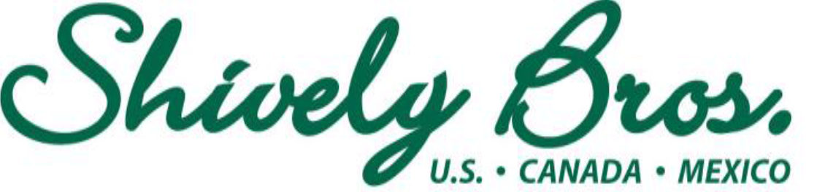

Saltillo, Coah. a 28 de Abril 2023

ASUNTO: Se declara bajo protesta de decir la verdad del origen de las mercancías a importar.

Titular de la Aduana de Nuevo Laredo:
Presente. -

Declaro bajo protesta de decir verdad que la mercancía que manejamos por la Aduana Fronteriza de Nuevo Laredo, Tamaulipas, de descripción membranas de osmosis para agua salobre de alta salinidad y reutilización de aguas residuales es de origen: KOREA y amparada por las facturas:

PROVEEDOR | FACTURA | FECHA
SHIVELY BROS INC. | SINV-0581717 | 04/27/2023

ATENTAMENTE

Shivelybros Mexico, S. de R.L de C.V.

SME071109RR7

Ma. Elena Moreno Lopez

Representante Legal

